FUZHOU TECHNOLOGY AND BUSINESS UNIVERSITY
实验报告

课程名称： 网络信息安全技术
系 别： 工学院 年 级： 2018级
专 业： 软件工程
班 级： 1班 学 号： 1850304048
姓 名： 汤郭
成 绩：
任课教师： 林晖

2021年 5 月 24 日

目录
一、掌握科来网络分析系统的使用 1
1.实验目的 1
2.实验原理 1
3.实验环境 1
4.实验步骤 1
㈠安装 1
㈡使用简介 4
二、理解FTP交互过程 7
1.实验目的 8
2.实验原理 8
3.实验环境 8
4.实验步骤 9
㈠实时捕获 9
㈡分析 11
三、安全配置Windows服务器 15
1.实验目的 15
2.实验原理 15
3.实验环境 15
4.实验步骤 15
㈠端口配置 15
㈡关闭不必要的系统服务 17
㈢账号安全设置 20
㈣安全日志配置 21
㈤其他相关安全设置 22

实验一 网络数据报分析

一、3DES密码算法

1.实验目的
1）了解3DES的算法原理
2）学习3DES算法的编程实现

2.实验原理
(1)算法原理
(a)DES算法的密钥长度已经被证明不能满足当前安全的要求，但为了充分利用现有的DES软件和硬件资源，人们开始提出针对DES的各种改进方案，最简单的方案是使用多重DES，使用多个不同的DES密钥利用DES加密算法对明文进行多次加密。这样可以增加密钥量，从而大大提高抵抗对密钥的穷举搜索攻击的能力。而最常用的多主要是三重DES算法。
(b)三重DES有4种模式。如下图一所示
Ø DES-EEE3 模式：该模式中共使用3个不同密钥，顺序使用3次DES加密算法。
Ø DES-EDE3 模式：该模式中共使用3个不同密钥，依次用加密—解密—加密。
Ø DES-EEE2 模式：该模式中共使用2个不同密钥，顺序使用3次DES加密算法，其中第一次和第三次加密使用的密钥相同。
Ø DES-EDE2 模式：该模式中共使用2个不同密钥，依次用加密—解密—加密，其中加密算法使用的密钥相同。
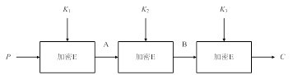
（a） DES-EEE3模式
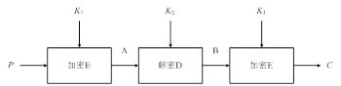
（b） DES-EDE3模式
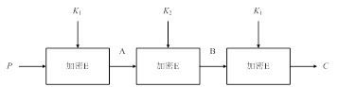
（c） DES-EEE2模式
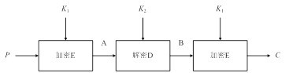
（d） DES-EDE2模式
图一
Ø 前两种模式使用3个不同的密钥，每个密钥长度为56位，因此三重DES总的密钥长度达到168位。后2种模式使用2个不同的密钥，总的密钥长度为112位。以前两种模式为例，设，，是三个长度为56位的密钥。给定明文，则密文为
给定密文，则明文为
Ø 在1999年10月发布的DES标准报告中推荐使用的三重DES是的情形，既两个密钥的三重DES算法。这是一种比较受欢迎的DES的替代方案。银行业已大量采用这种算法。，，互不相同的三DES在实际应用中也经常被采用。下面我们给出模式的三重DES加密和解密内部流程。
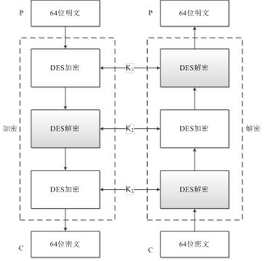
图二
(2)算法参数
在三重DES算法中，其参数与DES是保持一致的，密钥总长度为64位。其中有效长度为56位，并附加上8位的奇偶校验位。分组长度为64位，初始置换IP，逆初始置换，E盒，S盒均在DES算法中予以说明，这里就不再赘述了。
(3)算法流程
根据在上文中叙述的有关算法的运行原理及加解密流程，我们给出了其用C语言实现的源代码，相关的程序流程图如下。由于三重DES算法的代码以单重DES算法为基础，除了中间需要一步逆向的解密过程外，其他均是DES的单重加密。所以我们这里仅给出单重DES的加密流程图。如图三所示

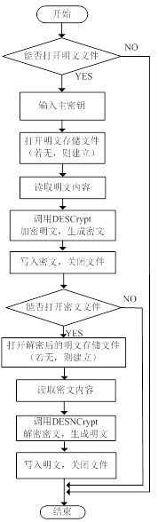
图三

3.实验环境
Windows 7
工具：C:\tools\密码学课程\01密码学算法\04 分组密码\02 3des密码算法。

4.实验步骤

㈠查看3DES算法运行结果并学习核心算法
1.1运行程序，即可得到3DES加密算法的结果。
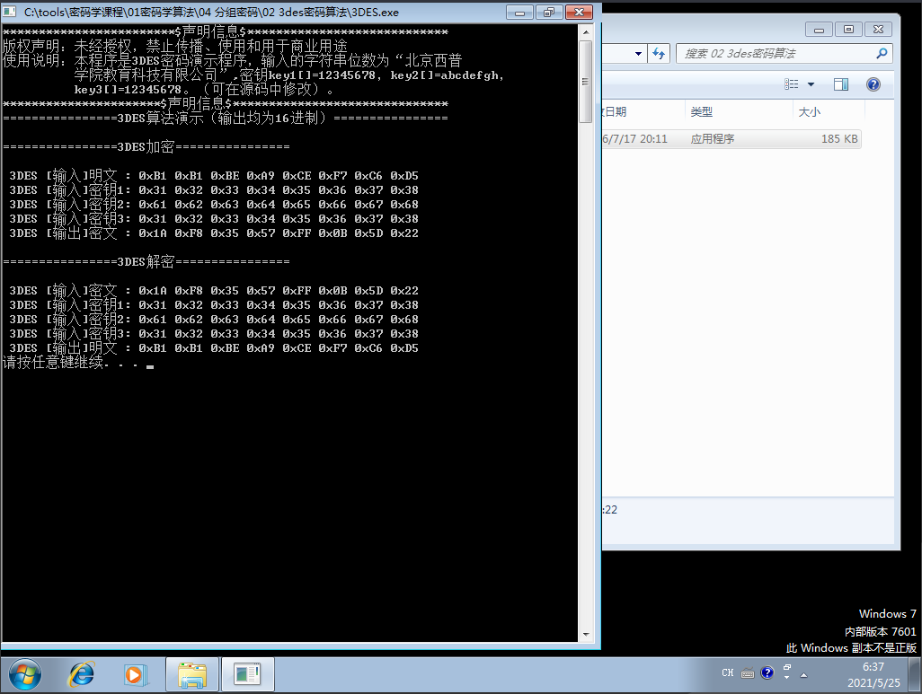
1.2 3DES核心密码算法如下。
#include "stdio.h"
#include "des.h"
#include "pub.h"

void main() {

unsigned char key1\[\] = "12345678";
unsigned char key2\[\] = "abcdefgh";
unsigned char key3\[\] = "12345678";? //如果只需要两组密钥，则本组密钥可以和密钥1一样。
unsigned char en\_data\[\] = "Cryptosystem lab";
unsigned char en\_out\_put\[8\];

printf("\\r\\n++++++++3DES加密示例++++++++");
print\_hex("3DES \[输入\]明文 ", en\_data, 8);
print\_hex("3DES \[输入\]密钥1", key1, 8);
print\_hex("3DES \[输入\]密钥2", key2, 8);
print\_hex("3DES \[输入\]密钥3", key3, 8);

//3DES 加密
des(en\_data, key1, en\_out\_put, DES\_ENCRYPT);
des(en\_out\_put, key2, en\_data, DES\_DECRYPT);
des(en\_data, key3, en\_out\_put, DES\_ENCRYPT);

print\_hex("3DES \[输出\]密文 ", en\_out\_put, 8);
printf("\\r\\n");
printf("\\r\\n++++++++3DES解密示例++++++++");
print\_hex("3DES \[输入\]密文 ", en\_out\_put, 8);
print\_hex("3DES \[输入\]密钥1", key1, 8);
print\_hex("3DES \[输入\]密钥2", key2, 8);
print\_hex("3DES \[输入\]密钥3", key3, 8);

//3DES 加密
des(en\_out\_put, key3, en\_data, DES\_DECRYPT);
des(en\_data, key2, en\_out\_put, DES\_ENCRYPT);
des(en\_out\_put, key1, en\_data, DES\_DECRYPT);

print\_hex("3DES \[输出\]明文 ", en\_data, 8);
printf("\\r\\n");

return;
}

二、AES密码算法

1.实验目的
1） 了解3DES的算法原理
2） 学习3DES算法的编程实现

2.实验原理
1) 算法原理
a) 1997年美国国家标准技术研究所（NIST）向全球发起征集保护敏感联邦信息的对称密钥加密算法。1999年8月上旬公布了对它们的第一轮评估结果，并选定了入围第二轮评估的五个算法(MARS, RC6, Rijndael,SERPENT and Twofish)。这五个算法最终角逐，其中Rijndael于2000年9月被定为21世纪美国的高级加密标准（Advanced Encryption Standard—AES）。
b) AES的加解密过程见流程图，下面简述各个过程的具体实现。
c) 密钥产生
Ø AES首先将初始密钥按照列优先的顺序，输入到一个4*4矩阵中。如下图一表示
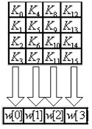
图一 密钥扩展算法部分流程图
Ø 这个4*4矩阵的每一列的4个字节组成一个字，矩阵4列的4个字一次命名为w[0]，w[1]，w[2]，w[3]。它们构成了一个以字为单位的数组w。
Ø 接着，对数组w扩充40个新列，构成总共44列的扩展密钥数组。新列按照一下的递归方式产生：
如果i不是4的倍数，那么第i列由如下等式确定：w[i]=w[i-4]⨁w[i-1]；
如果i是4的倍数，那么第i列由如下等式确定：w[i]=w[i-4]⨁T（w[i-1]），其中，T是一个复杂函数。这一过程如下。如图二所示
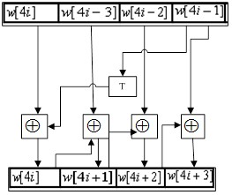
图二 AES密钥扩展图
Ø 函数T由3部分组成：字循环、字节代换和轮常量异或，这3部分的作用分别如下：
字循环：将1个字中的4个字节循环左移一个字节，即将输入字[b0,b1,b2,b3]变换成[b1,b2,b3,b0]。
字节代换：对字循环的结果使用AES的S盒进行字节代换。
轮常量异或：将前两步的结果同轮常量Rcon[j]进行异或，其中j表示轮数。
Ø 字节代换
字节代换操作和字节代换逆操作。AES的字节代换操作可以简化成一个简单的查表操作。AES定义了一个S盒和一个逆S盒。S盒用于加密查表，逆S盒用于解密查表。他们都是由16*16字节组成的矩阵，即矩阵共有256元素，每个元素的内容是一个字节（8bit）的值，且每元素各不相同。
Ø 行移位
行移位操作：此次操作中，只是将字节矩阵通过简单的左循环位移操作。当密钥长度为128bit时，状态矩阵的第Vi行左移i个字节，其中i=0,1,2,3。这使得列完全进行了重排，即在移位后的每列中，都包含有未移位前每列的一个字节。
行移位逆变换：行移位逆变换是将状态矩阵的每一列执行相反的移位操作，例如AES-128中，状态矩阵的第i行右移i个字节。
Ø 列混合
列混合操作：列混合变换是通过矩阵相乘来实现的，经行移位后的状态矩阵与固定矩阵相乘，得到混淆后的状态矩阵，状态矩阵中的第j列（j=0,1,2,3）的列混合可以表示为：
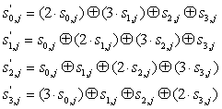
列混合逆运算：逆向列混合变换可由下式的矩阵乘法定义：

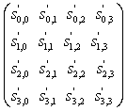

显然，逆变换矩阵同正交变换矩阵的乘积恰好为单位矩阵。
Ø 轮密钥加：轮密钥加是将128位轮密钥Ki同状态中的数据进行逐位异或操作。该过程可以看成是字逐位异或的结果，也可以看成字节级别或者位级别的操作。
2) 算法参数
在执行AES算法操作时，主要用到的算法参数如下表1—表3所示，其中表1为轮常数值表，用于加解密时的密钥扩展；表2、表3为S盒置换表和逆S盒置换表，用于加解密过程中的字节代换。
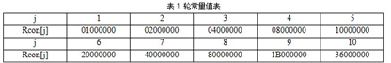
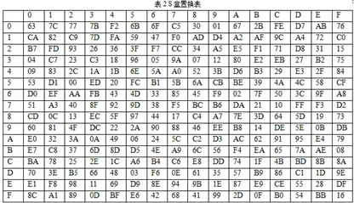
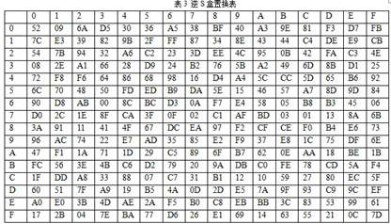
3) 算法流程
AES算法加解密的主要流程如下。如图三所示
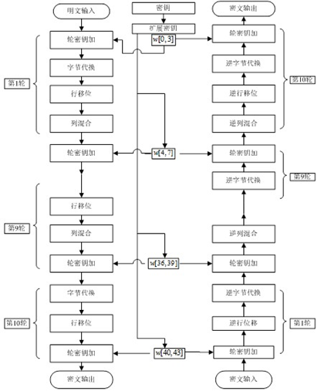
图三 AES算法加解密流程图

3.实验环境
Windows 7
工具：C:\tools\密码学课程\01密码学算法\04 分组密码\03 aes密码算法

4.实验步骤

㈠字符串加解密
1.1运行文件【AES.exe1】，程序运行界面。
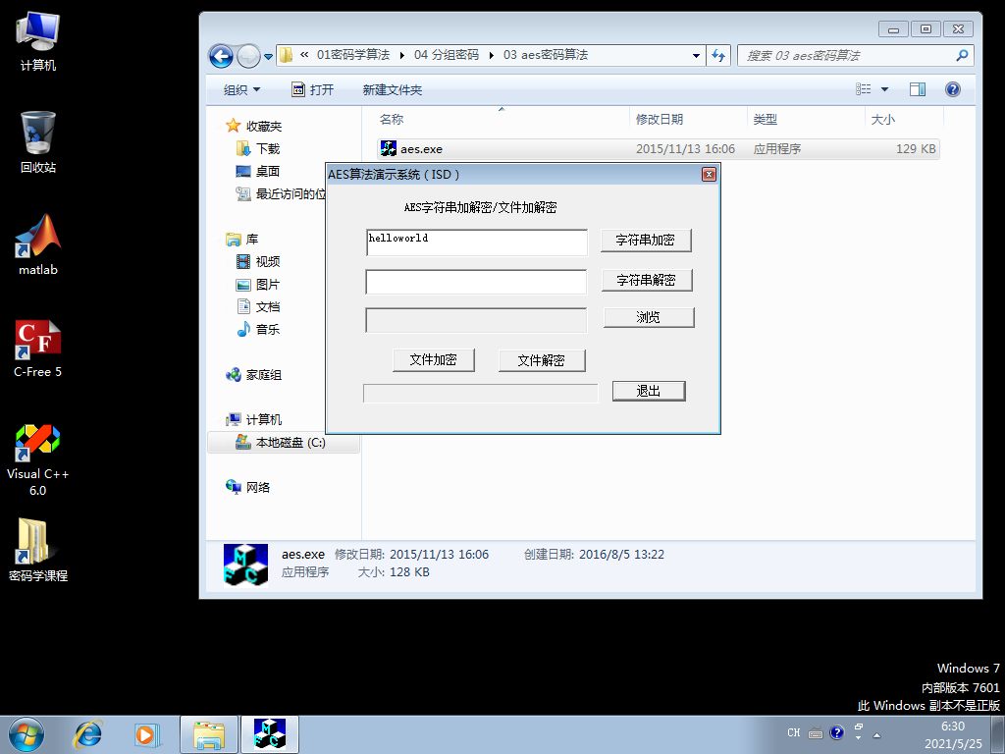
1.2在第一个框格中输入【he11owor1d】，点击【字符串加密】，即可在第一个框格中输入密文。
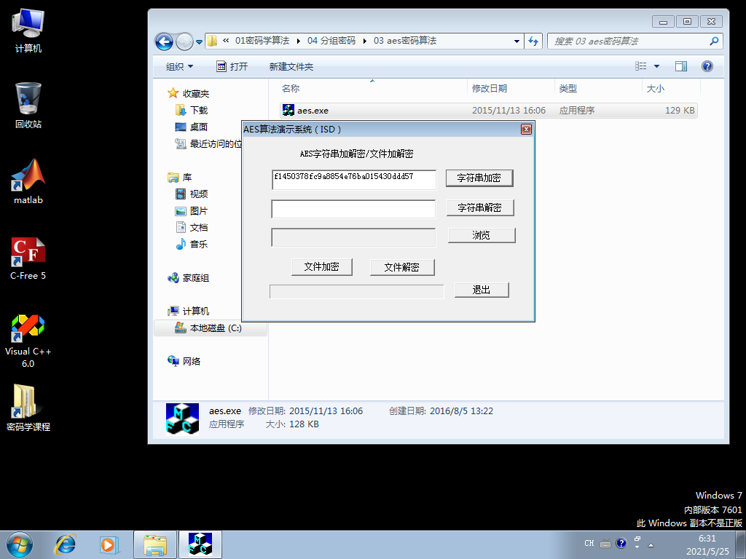
1.3将得到的密文字符串拷贝到第二个框格中。
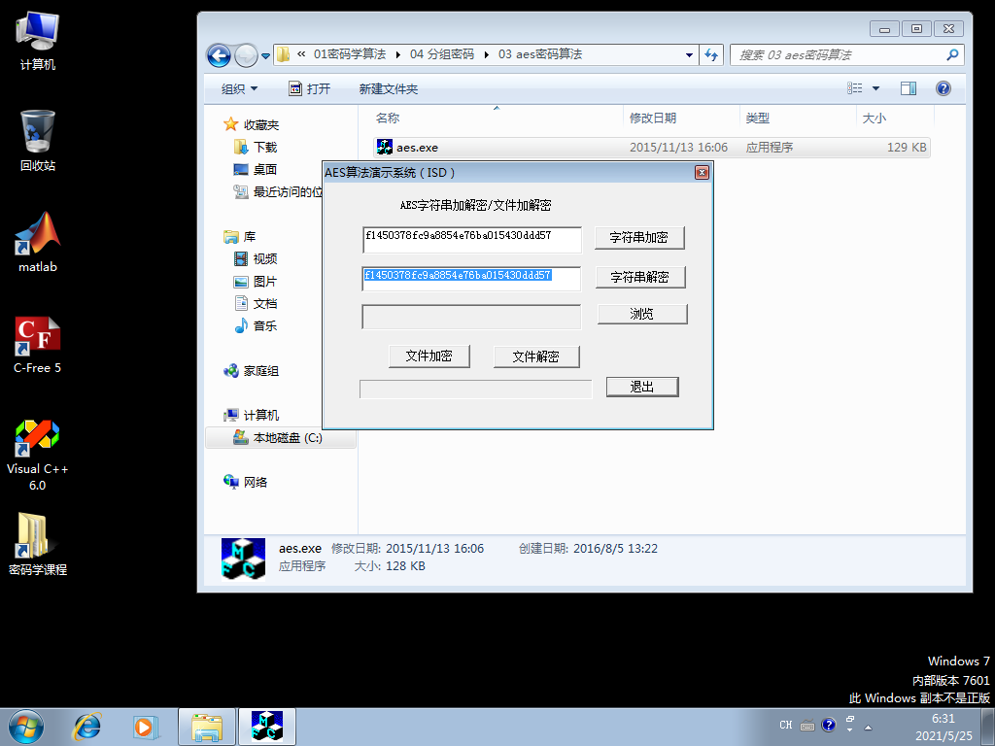
1.4点击【字符串解密】，即可得到明文。
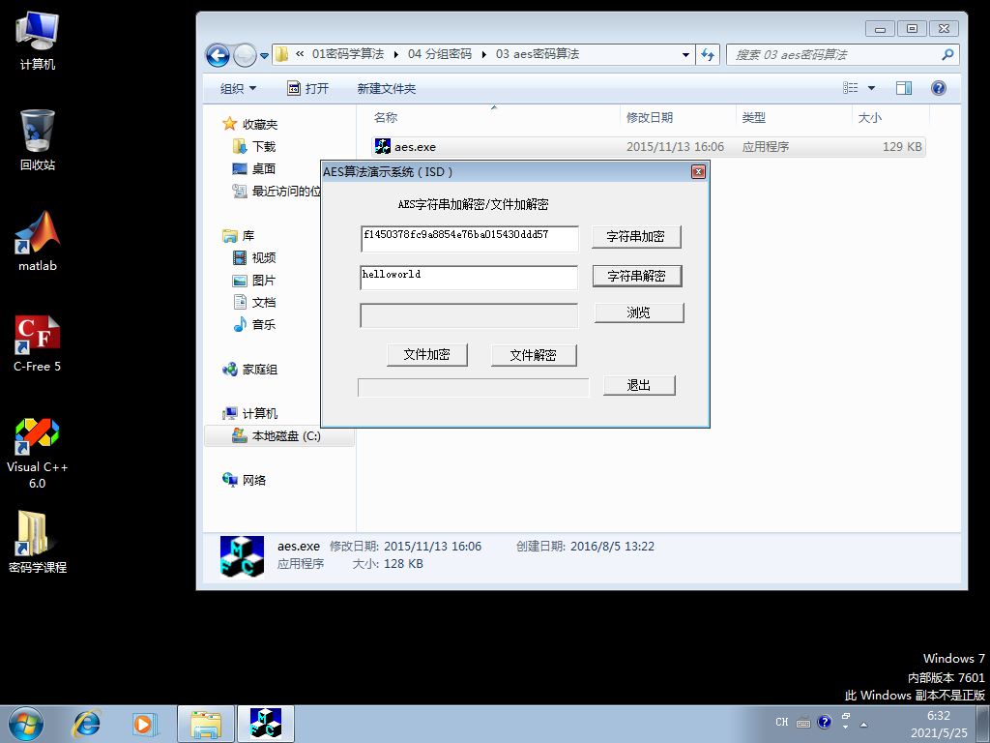

㈡文件文件加解密
2.1新建xipu.txt，其文件内容如下。
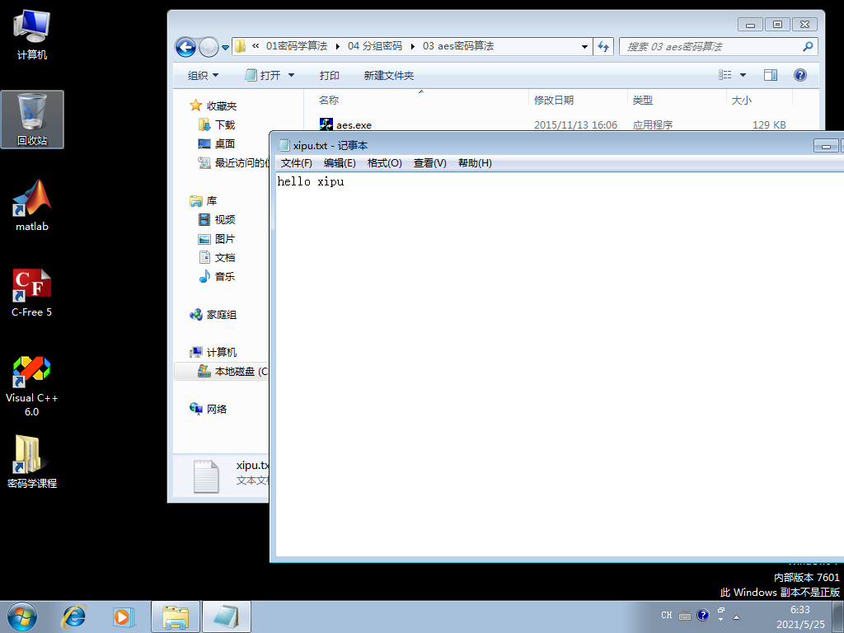
2.2点击【浏览】，选择要加密的文件【xipu.txt】。
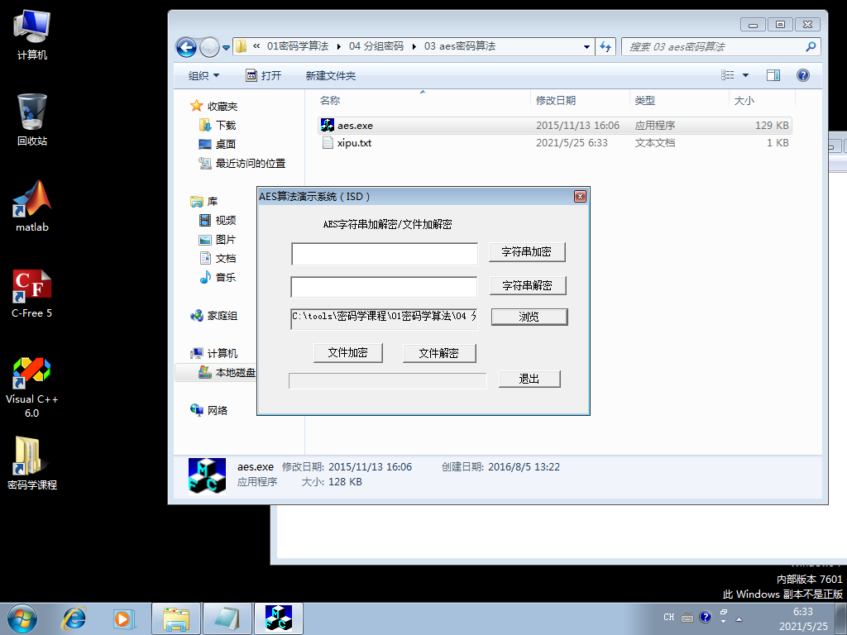
2.3点击【文件加密】，会提示加密成功，并生成一个以【.en】，为后缀名的文件。
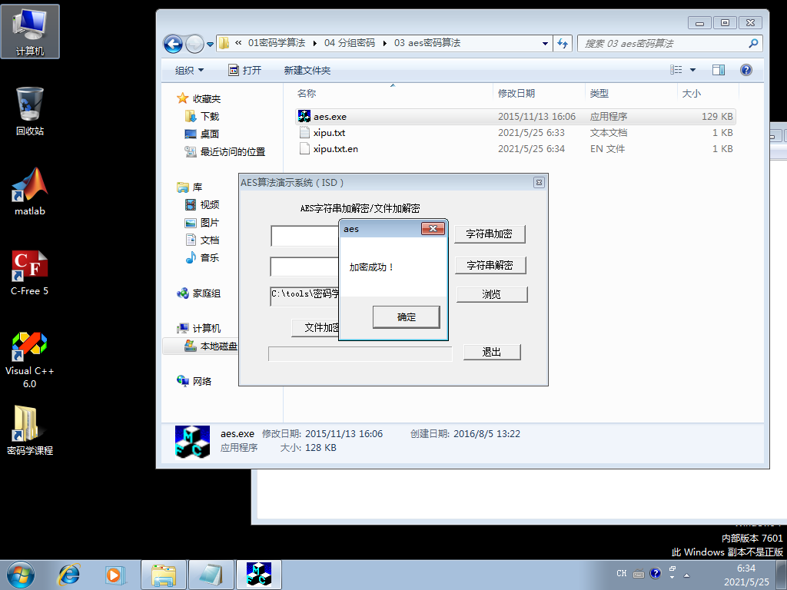
2.4点击【浏览】，选择加密后的文件，点击【文件解密】，即可生成一个以.de】为后缀名的文件。
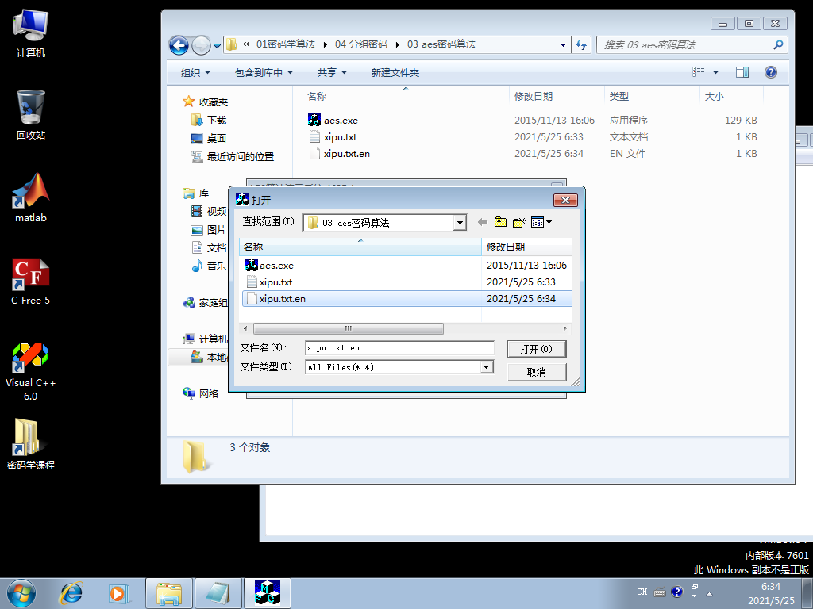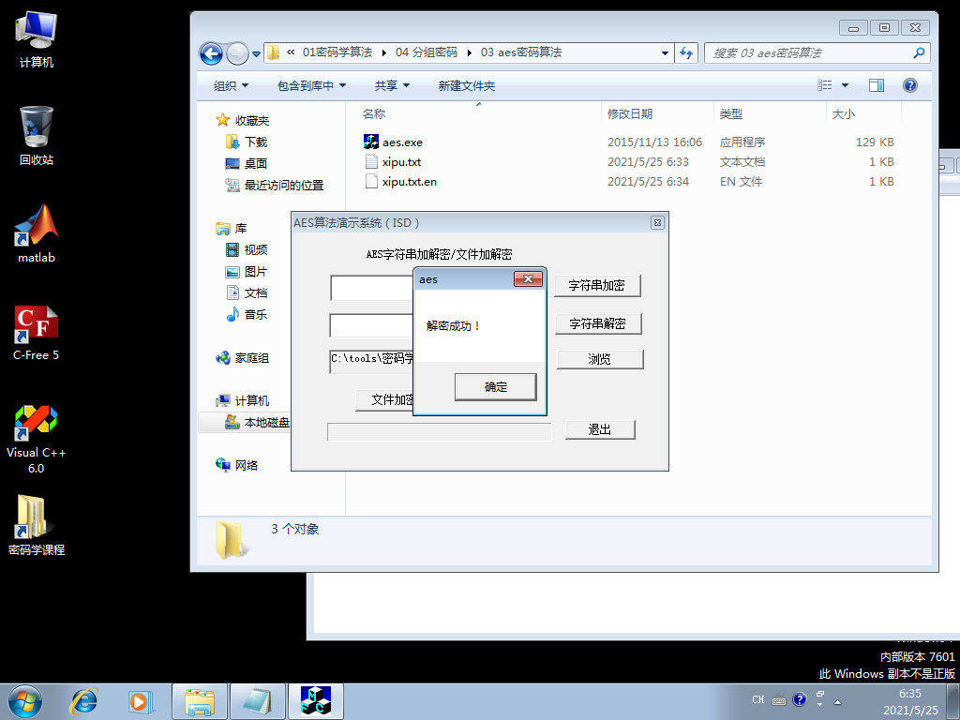
2.5用记事本打开文件【.de】，即可查看被解密的明文文件。
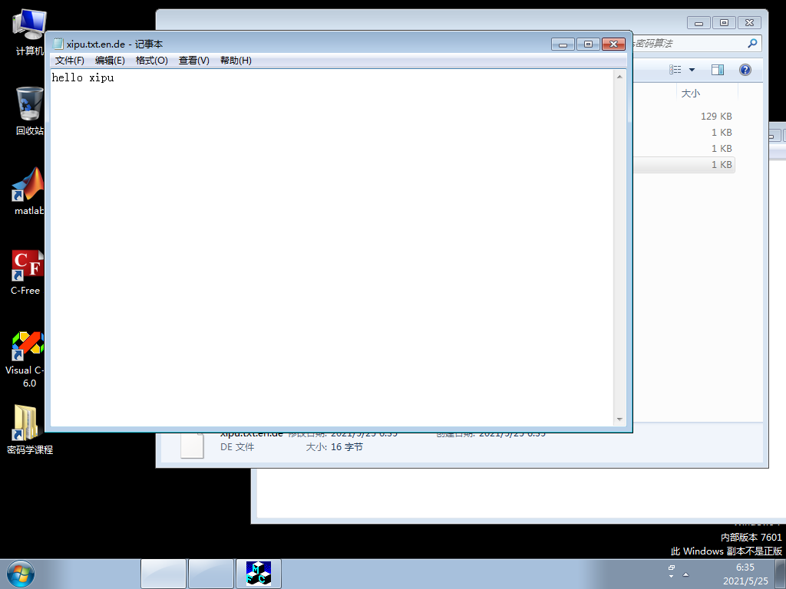

㈢源码阅读

3.1 下面是AES算法关键环节的源码。
ISD_Aes::ISD_KeyExpansion() //密钥扩展
{
memset(w,0,16*15);
for(int row=0;row<Nk;row++) //拷贝seed 密钥
{
w[4*row+0] = key[4*row];
w[4*row+1] = key[4*row+1];
w[4*row+2] = key[4*row+2];
w[4*row+3] = key[4*row+3];
}
byte* temp = new byte[4];
for(row=Nk;row<4*(Nr+1);row++)
{
temp[0]=w[4*row-4]; //当前列的前一列
temp[1]=w[4*row-3];
temp[2]=w[4*row-2];
temp[3]=w[4*row-1];
if(row%Nk==0) //逢nk时，对当前列的前一列作特殊处理
{
temp=ISD_SubWord(ISD_RotWord(temp)); //先移位，再代换，最后和轮常量异或
temp[0] = (byte)( (int)temp[0] ^ (int) AesRcon[4*(row/Nk)+0] );
temp[1] = (byte)( (int)temp[1] ^ (int) AesRcon[4*(row/Nk)+1] );
temp[2] = (byte)( (int)temp[2] ^ (int) AesRcon[4*(row/Nk)+2] );
temp[3] = (byte)( (int)temp[3] ^ (int) AesRcon[4*(row/Nk)+3] );
}
else if ( Nk > 6 && (row % Nk == 4) )
{
temp= ISD_SubWord(temp);
}
w[4*row+0] = (byte) ( (int) w[4*(row-Nk)+0] ^ (int)temp[0] );
w[4*row+1] = (byte) ( (int) w[4*(row-Nk)+1] ^ (int)temp[1] );
w[4*row+2] = (byte) ( (int) w[4*(row-Nk)+2] ^ (int)temp[2] );
w[4*row+3] = (byte) ( (int) w[4*(row-Nk)+3] ^ (int)temp[3] );
} }
ISD_Aes::ISD_MixColumns() //列混合
{
unsigned char temp[4*4];
int i,j;
for(j=0;j<4;j++) //2 3 1 1 列混淆矩阵
{ //12 3 1
for(i=0;i<4;i++) //11 2 3
{ //31 1 2
temp[4*i+j]=State[i][j];
}
}
for(j=0;j<4;j++)
{
State[0][j] = (unsigned char) ( (int)ISD_gfmultby02(temp[0+j]) ^ (int)ISD_gfmultby03(temp[4*1+j]) ^
(int)ISD_gfmultby01(temp[4*2+j]) ^ (int)ISD_gfmultby01(temp[4*3+j]) );
State[1][j] = (unsigned char) ( (int)ISD_gfmultby01(temp[0+j]) ^ (int)ISD_gfmultby02(temp[4*1+j]) ^
(int)ISD_gfmultby03(temp[4*2+j]) ^ (int)ISD_gfmultby01(temp[4*3+j]) );
State[2][j] = (unsigned char) ( (int)ISD_gfmultby01(temp[0+j]) ^ (int)ISD_gfmultby01(temp[4*1+j]) ^
(int)ISD_gfmultby02(temp[4*2+j]) ^ (int)ISD_gfmultby03(temp[4*3+j]) );
State[3][j] = (unsigned char) ( (int)ISD_gfmultby03(temp[0+j]) ^ (int)ISD_gfmultby01(temp[4*1+j]) ^
(int)ISD_gfmultby01(temp[4*2+j]) ^ (int)ISD_gfmultby02(temp[4*3+j]) );
}
}
ISD_Aes::ISD_ShiftRows()
{
unsigned char temp[4*4]; //行移位
int i,j;
for(j=0;j<4;j++)
{
for(i=0;i<4;i++)
{
temp[4*i+j]=State[i][j];
}
}

for(i=1;i<4;i++)
{
for(j=0;j<4;j++)
{
if(i==1)State[i][j]=temp[4*i+(j+1)%4]; //第一行左移1位
else if(i==2)State[i][j]=temp[4*i+(j+2)%4]; //第二行左移2位
else if(i==3)State[i][j]=temp[4*i+(j+3)%4]; //第三行左移3位
}
}
}

三、RSA密码算法

1.实验目的
1） 学习RSA密码算法的原理
2） 学习RSA密码算法的编程实现

2.实验原理
1) 算法原理
a) RSA公钥加密算法是1977年由Ron Rivest、Adi Shamirh和LenAdleman在美国麻省理工学院开发的。RSA算法基于一个十分简单的数论事实：将两个大素数相乘十分容易，但那时想要对其乘积进行因式分解却极其困难，因此可以将乘积公开作为加密密钥。
b) RSA算法是一种非对称密码算法，所谓非对称，就是指该算法需要一对密钥，使用其中一个加密，则需要用另一个才能解密。
c) 为了产生RSA公私钥对，需要进行以下几个步骤:
Ø 选取两个大素数，p和q（目前两个数的长度都接近512bit是安全的），并计算他们的乘积得n=pq。
Ø 根据欧拉函数，不大于n 且与n 互质的整数个数为。
Ø 随机选择整数作为公钥，要求满足，即互素。
Ø 用欧几里德扩展算法计算私钥d，以满足，即。则e和n是公钥，d是私钥。
d) 加密过程
使用加密算法，计算出密文；
e) 解密过程
Ø 接收方收到密文C，并把密文C 按长度为L 分组得；加密时首先将明文比特串分组，使得每个分组对应的十进制小于n，即分组长度小于，然后对每个明文分组作加密运算，具体过程分为如下几步：
Ø 获得接收方公钥；
Ø 把消息M分组为长度为 的消息分组；
Ø 将密文C发送给接收方。
Ø 使用私钥d和解密算法，计算；
Ø 得到明文消息。
2) 算法参数
参数主要包括：p、q、e、d、n。p和q为大素数，为公钥，d 为私钥，n 为p 和q 的乘积。e 和n 应公开，两个素数 p 和q 不再需要，可销毁，但绝不能泄露。另外，为了防止低指数攻击，e 不能选取太小的数。
3) 算法流程
a）RSA密钥生成部分代码流程图如下。如图一所示
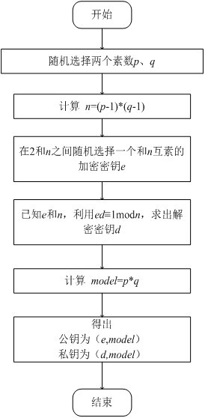
图一 RSA密钥生成流程图
b）RSA加密部分流程图如下。如图二所示
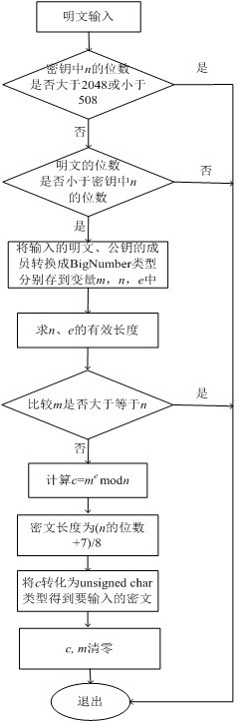
图二 RSA加密部分流程图
c）RSA解密部分流程图如下。如图三所示
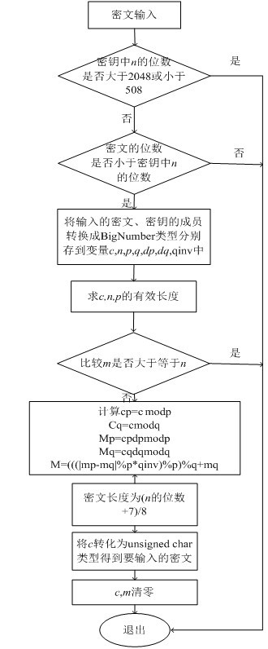
图三 RSA解密部分流程图

3.实验环境
Windows 7
工具：C:\tools\密码学课程\01密码学算法\05 公钥密码\01 rsa密码算法

4.实验步骤

㈠查看RSA算法运行结果并学习核心算法
1.1运行rsa.exe程序，结果如下。
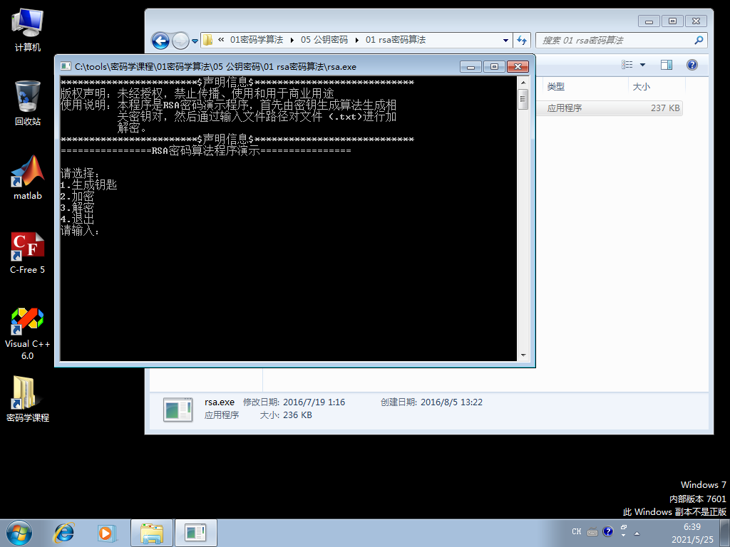
1.2输入1，输入存放公钥和私钥的文件名，即可在程序同级目录下生成相应文件。
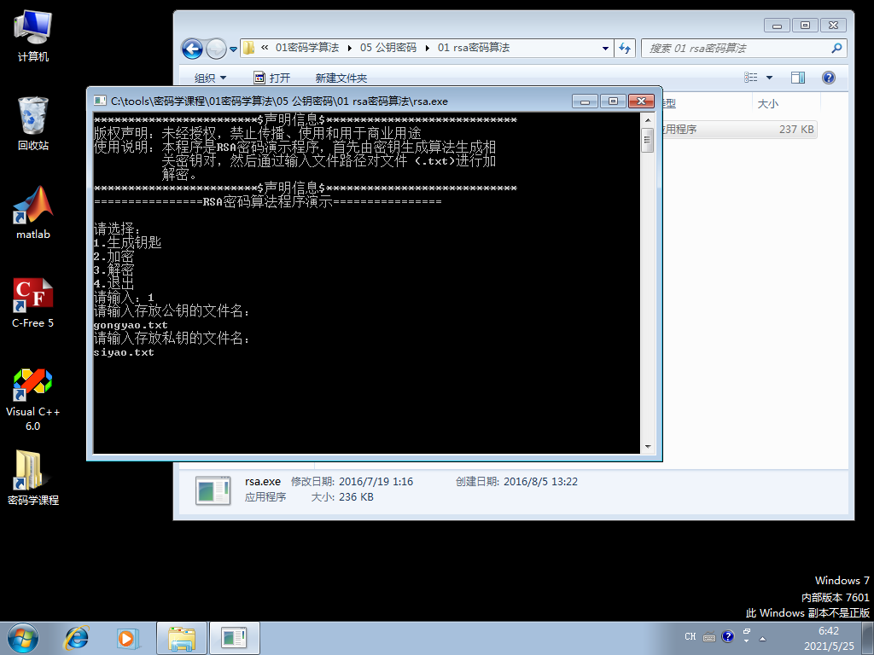
1.3选择2，输入存放公钥的文件名和需要加密的文件【he11o.txt】(若无该文件，可先行在软件目录下创建，内容为he11o Wor1d!）和需要输出的文件名【enhe11o.txt】。
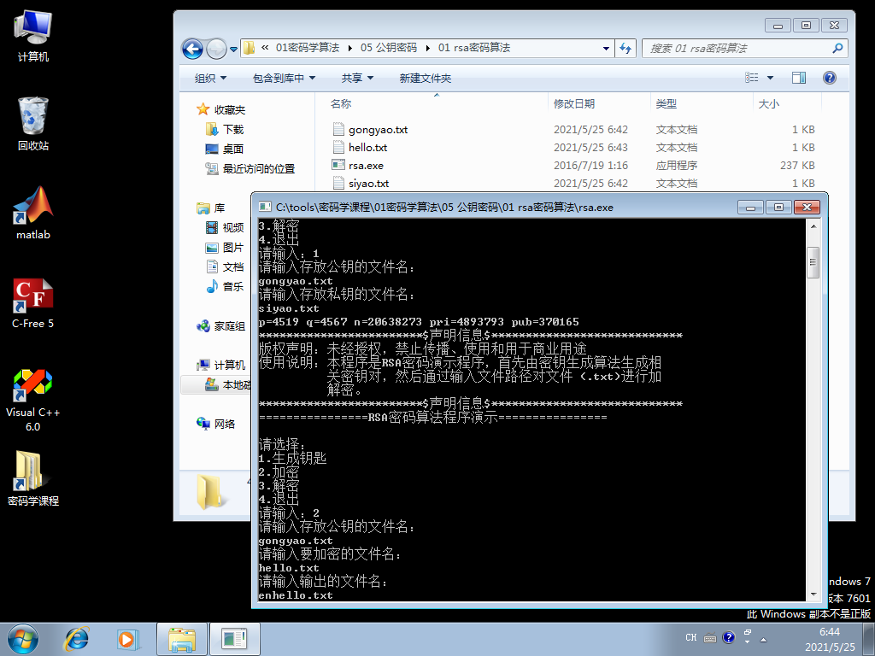
1.4对比明文文件内容和密文文件内容。
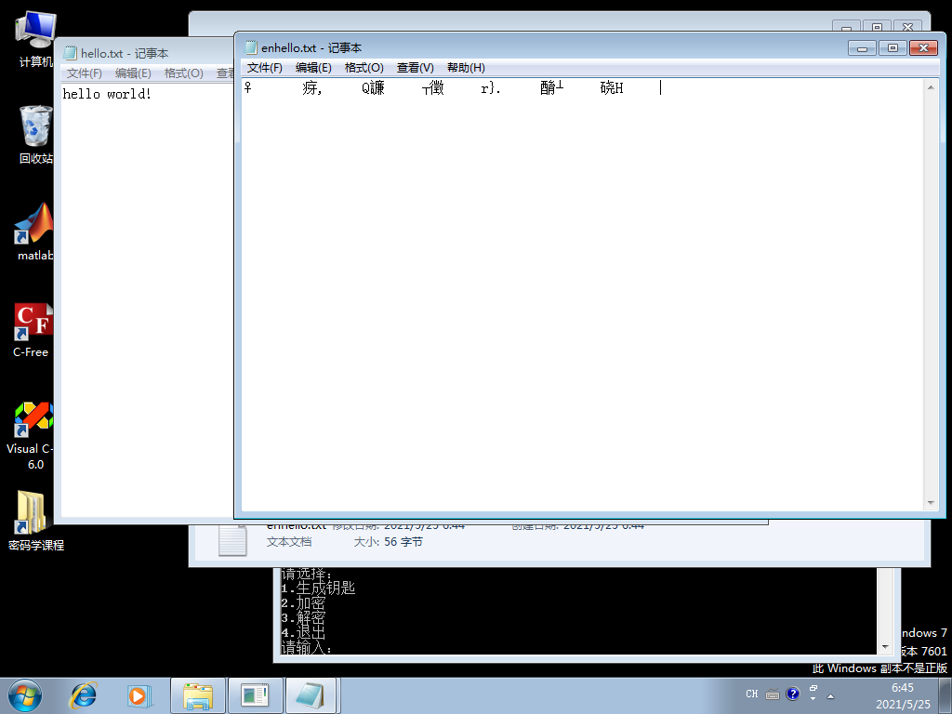
1.5解密文件,进行类似的操作即可。
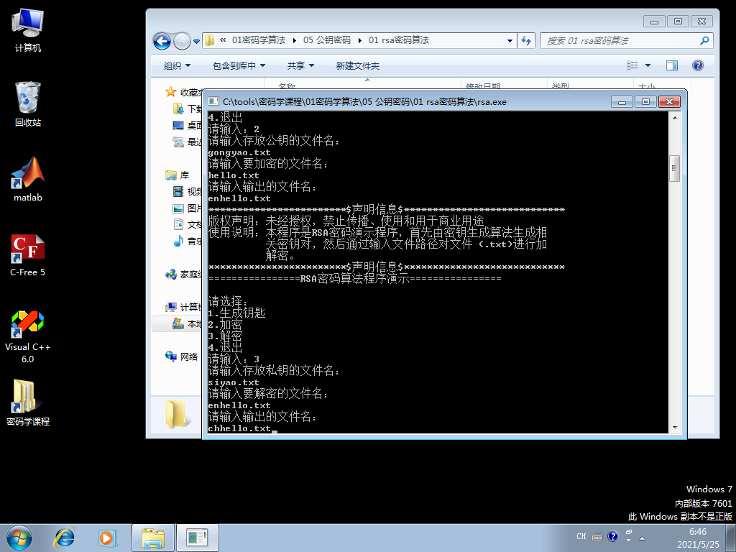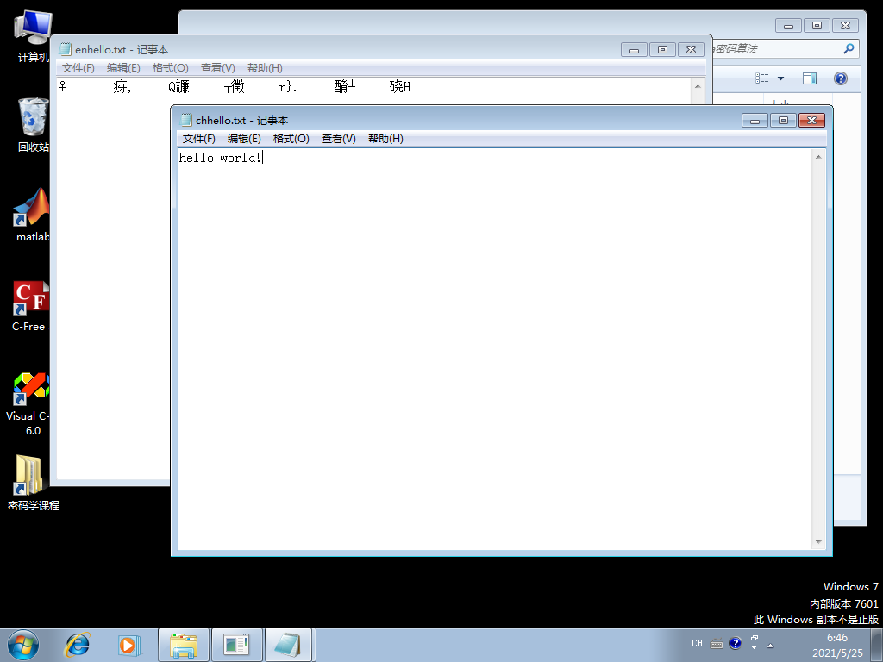
1.6源代码如下所示。
class BigNum {

public:

int length; //大数长度
int signal; //大数符号

nsigned long array [len1]; //大数绝对值

BigNum(); //构造函数

BigNum(unsigned _int64); //构造函数用于赋初始值?

BigNum::BigNum(string s); //读入字符串
BigNum(BigNum const& A); //复制大数，const保护了原对象的属性

~BigNum(); //析构函数

BigNum operator+(BigNum & A); //运算符+重载
BigNum operator-(BigNum & A); //运算符-重载
BigNum operator\*(BigNum & A); //运算符\*重载
BigNum operator/(BigNum & A); //运算符/重载
BigNum operator%(BigNum & A); //运算符%重载
BigNum operator-(void); //负号重载

int operator==(BigNum& A); //等于号重载
int operator!=(BigNum& A); //不等号重载
int Compare(BigNum const& A); //比较两大数绝对值大小

void GeneratePrime(void); //产生素数

int Rabin\_Miller(void); //拉宾米勒算法用于素数测试

void Random(int a); //随机产生一个大数
void Random(BigNum A); //随机产生一个小于A的大数
void print(void); //输出大数
void printS(void); //输出字符串

BigNum power\_mod(BigNum& A, BigNum& B); //模幂算法计算X^A mod B
BigNum ex\_euclid(BigNum a,BigNum b); //扩展欧几里德算法

}

//RSA系统初始化部分代码：

RSA::RSA\_Generated\_Parameter () {

q.GeneratePrime();

while(p==q) //判断两个素数不等
q.GeneratePrime();

temp=p-I;
t=q-I;
t=t\*temp;?

cout<<"素数p为："<<endl;???? //输出素数
p.print();
cout<<endl;
cout<<"素数q为："<<endl;

q.print();
cout<<endl;
cout<<"公钥n为："<<endl;

n=p\*q;
n.print();
cout<<endl;
cout<<"公钥e为："<<endl;
e.print();
cout<<endl;

d.ex\_euclid(e,t);??????????????//计算私钥d
cout<<"私钥d为："<<endl;
d.print();
cout<<endl;

}

//RSA加解密部分代码：

RSA::RSA\_Decrypt\_Crypt (char s) {

a=BigNum(A);
cout<<endl;
b=a.power\_mod(e,n); //产生密文b

cout<<"加密结果为："<<endl;
b.print();
cout<<endl;
c=b.power\_mod(d,n);??????????//解密
cout<<"解密后的结果为："<<endl<<endl;
c.printS();

}

